

**Instituto Politécnico Nacional**

**Escuela Superior de Cómputo**

*Práctica 1*

*Alumnos:* De la Cruz Pineda Yolanda

Lara Cázares Jaime Arturo

Romero Martínez José Francisco

*Equipo:* 8 *Grupo:* 2CM2

Introducción

En la siguiente práctica se desarrollaran los conocimientos previamente adquiridos sobre las compuertas lógicas y se observara como es que funcionan de manera física conectando cada salida a un foco LED que nos permitirá ver cual es el resultado de ciertas operaciones, que al ser binarias nos regresara un valor de cierto o falso, o físicamente se vera como LED encendido para verdadero y LED apagado para falso.

Compuertas Lógicas

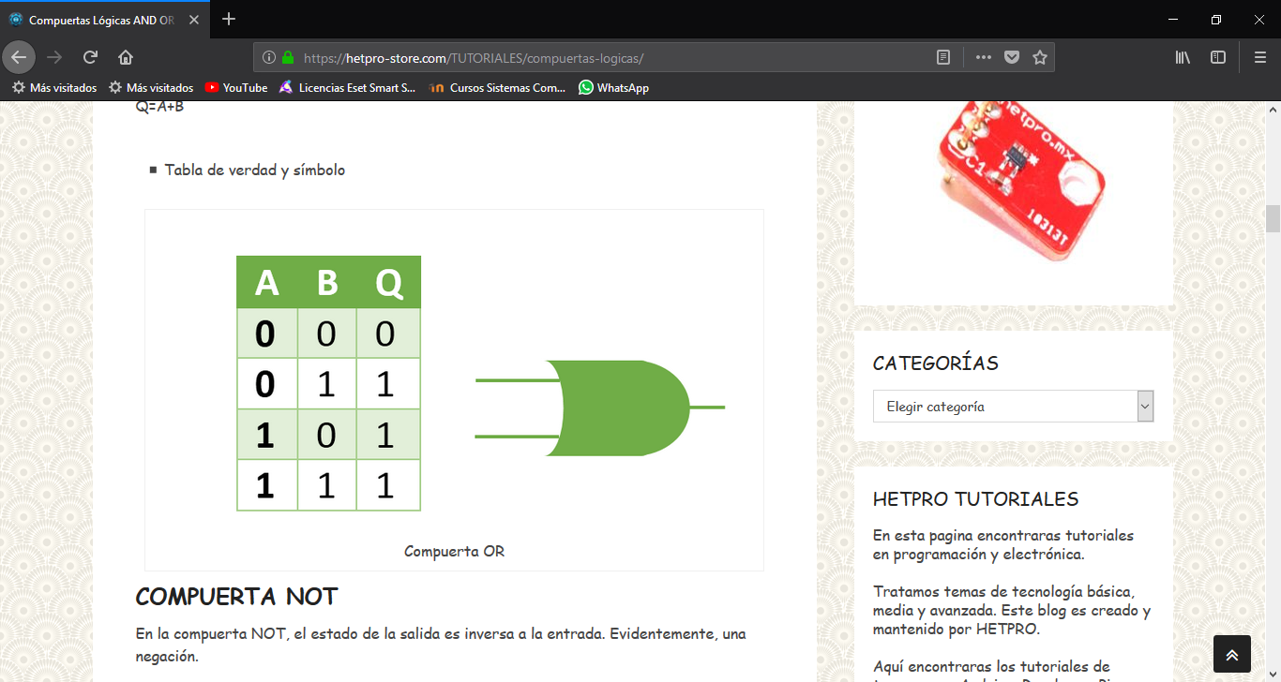Las compuertas lógicas son circuitos electrónicos diseñados para obtener resultados booleanos (0,1), los cuales se obtienen de operaciones lógicas binarias (suma, multiplicación). Dichas compuertas son AND, OR, NOT, NAND, NOR, XOR, XNOR. Además se pueden conectar entre sí para obtener nuevas funciones.

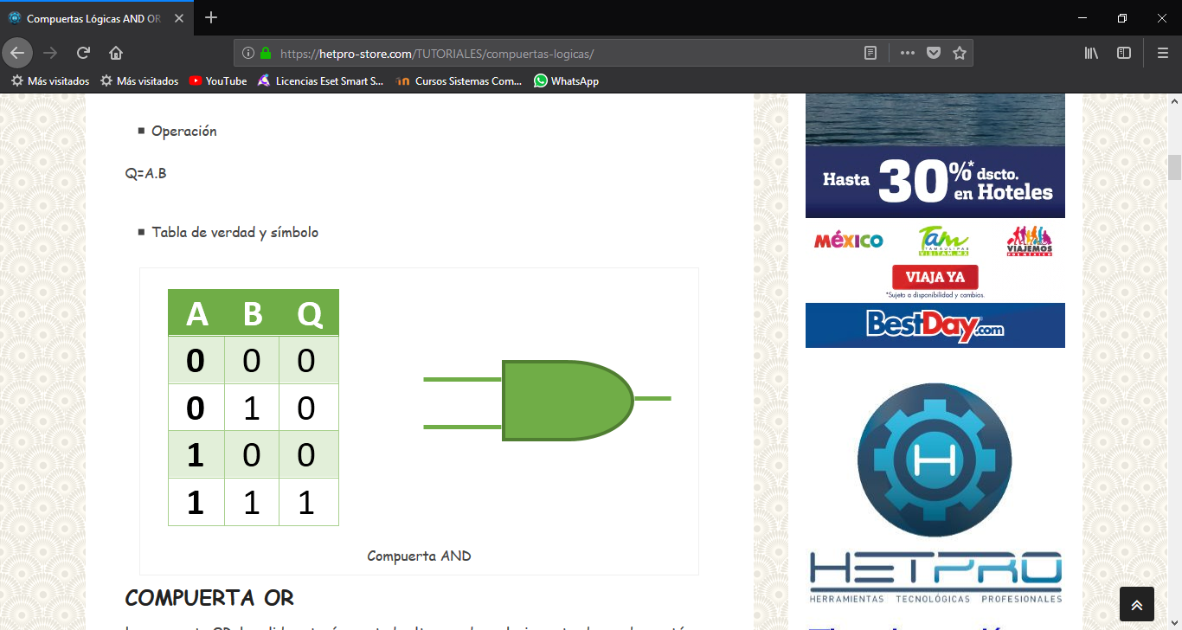

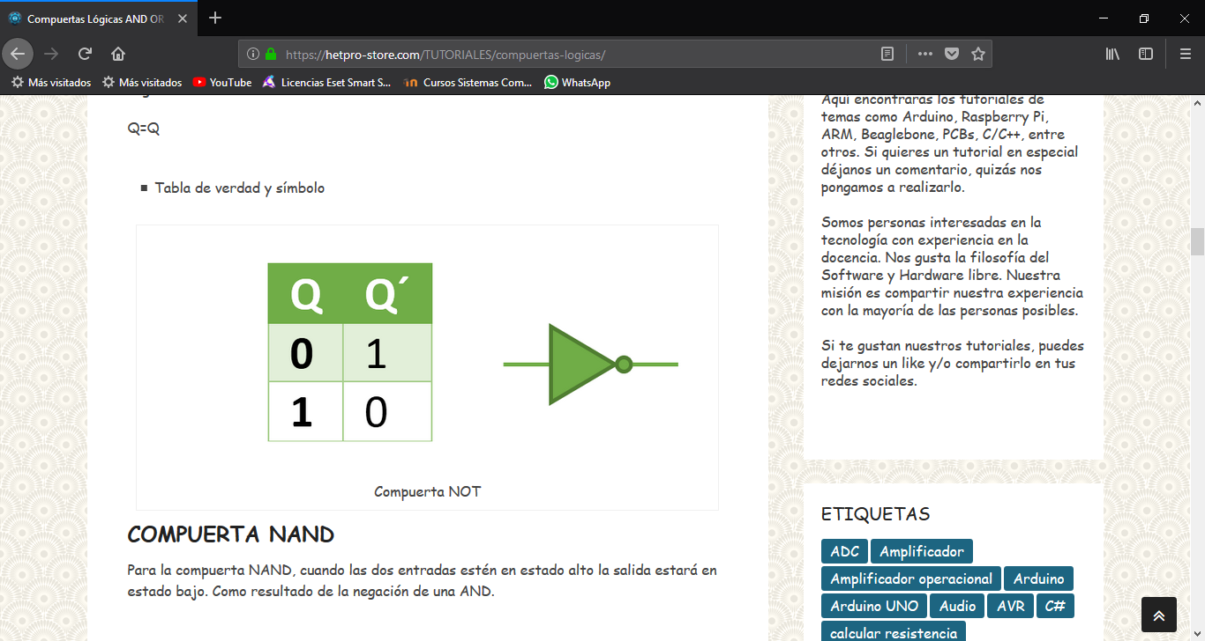

Arme el circuito acorde a la función dada y haga la comprobación de su tabla de verdad

1. 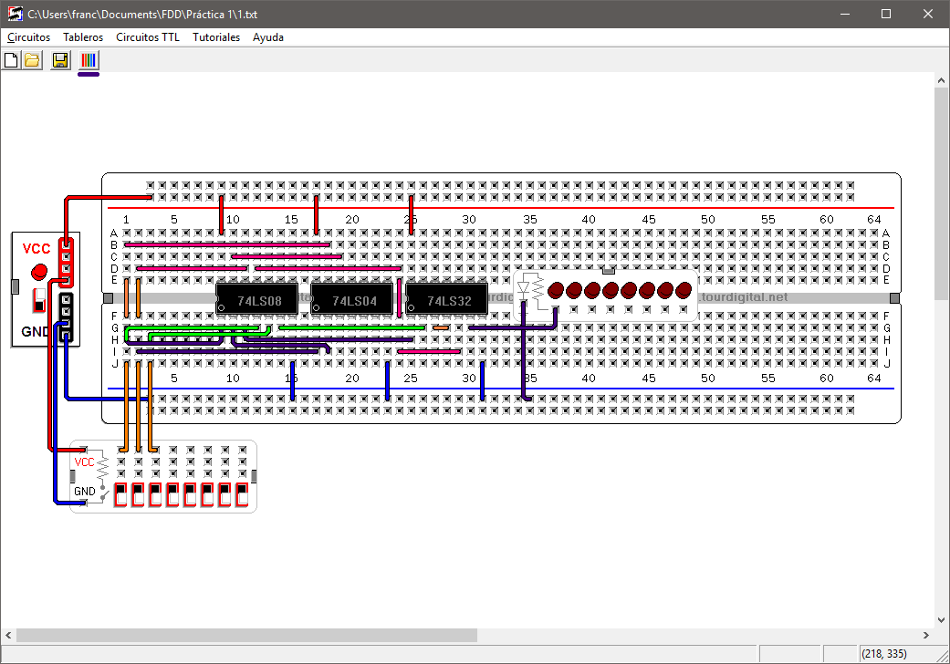***f(a,b,c)= a¬b+ac+¬ab***

|  |  |  |  |
| --- | --- | --- | --- |
| A | B | C |  |
| 0 | 0 | 0 | 0 |
| 0 | 0 | 1 | 0 |
| 0 | 1 | 0 | 1 |
| 0 | 1 | 1 | 1 |
| 1 | 0 | 0 | 1 |
| 1 | 0 | 1 | 1 |
| 1 | 1 | 0 | 0 |
| 1 | 1 | 1 | 1 |

|  |  |  |  |
| --- | --- | --- | --- |
| A | B | C |  |
| 0 | 0 | 0 | 0 |
| 0 | 0 | 1 | 0 |
| 0 | 1 | 0 | 1 |
| 0 | 1 | 1 | 1 |
| 1 | 0 | 0 | 1 |
| 1 | 0 | 1 | 1 |
| 1 | 1 | 0 | 0 |
| 1 | 1 | 1 | 1 |

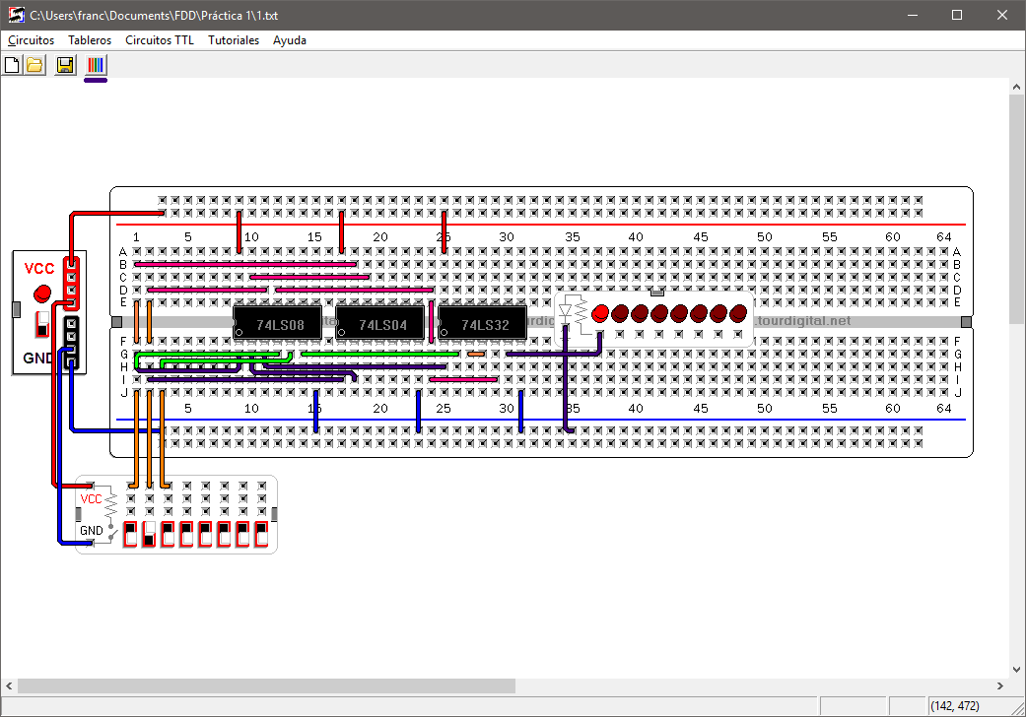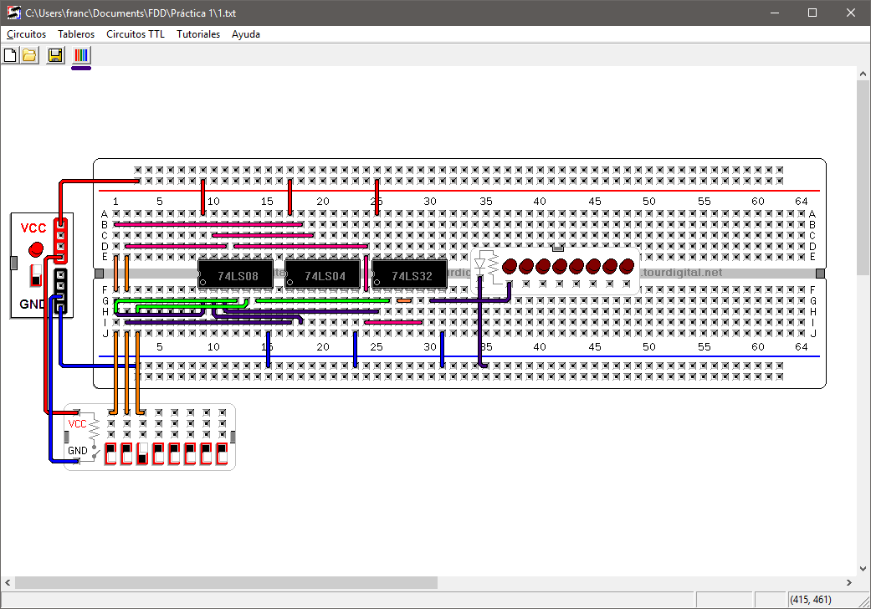

|  |  |  |  |
| --- | --- | --- | --- |
| A | B | C |  |
| 0 | 0 | 0 | 0 |
| 0 | 0 | 1 | 0 |
| 0 | 1 | 0 | 1 |
| 0 | 1 | 1 | 1 |
| 1 | 0 | 0 | 1 |
| 1 | 0 | 1 | 1 |
| 1 | 1 | 0 | 0 |
| 1 | 1 | 1 | 1 |

|  |  |  |  |
| --- | --- | --- | --- |
| A | B | C |  |
| 0 | 0 | 0 | 0 |
| 0 | 0 | 1 | 0 |
| 0 | 1 | 0 | 1 |
| 0 | 1 | 1 | 1 |
| 1 | 0 | 0 | 1 |
| 1 | 0 | 1 | 1 |
| 1 | 1 | 0 | 0 |
| 1 | 1 | 1 | 1 |

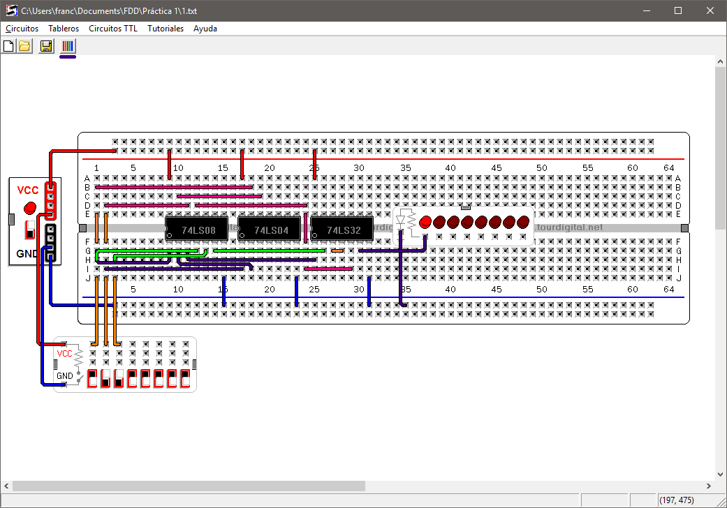

|  |  |  |  |
| --- | --- | --- | --- |
| A | B | C |  |
| 0 | 0 | 0 | 0 |
| 0 | 0 | 1 | 0 |
| 0 | 1 | 0 | 1 |
| 0 | 1 | 1 | 1 |
| 1 | 0 | 0 | 1 |
| 1 | 0 | 1 | 1 |
| 1 | 1 | 0 | 0 |
| 1 | 1 | 1 | 1 |

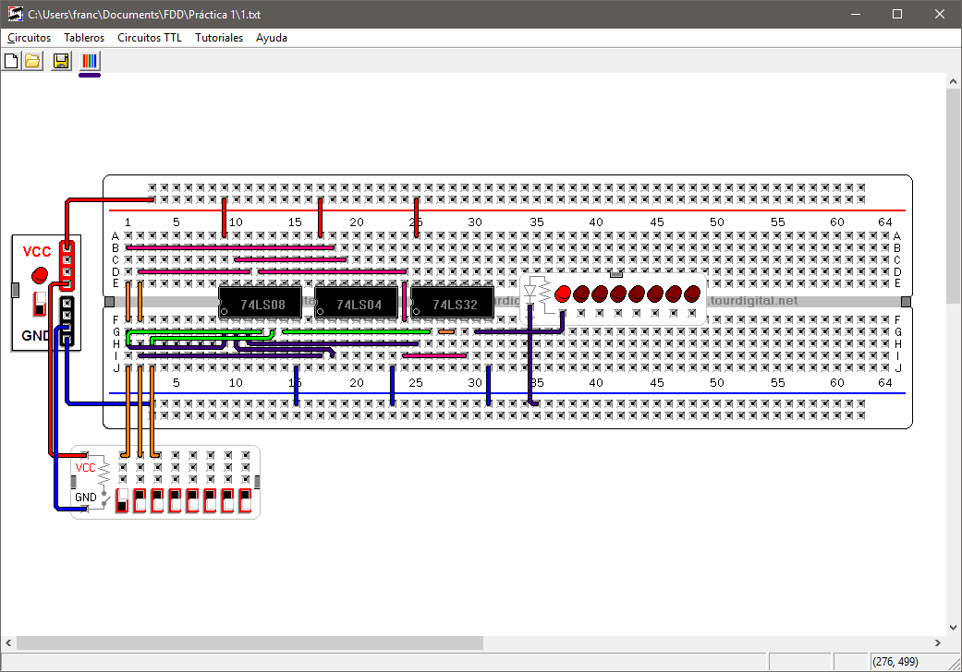

|  |  |  |  |
| --- | --- | --- | --- |
| A | B | C |  |
| 0 | 0 | 0 | 0 |
| 0 | 0 | 1 | 0 |
| 0 | 1 | 0 | 1 |
| 0 | 1 | 1 | 1 |
| 1 | 0 | 0 | 1 |
| 1 | 0 | 1 | 1 |
| 1 | 1 | 0 | 0 |
| 1 | 1 | 1 | 1 |

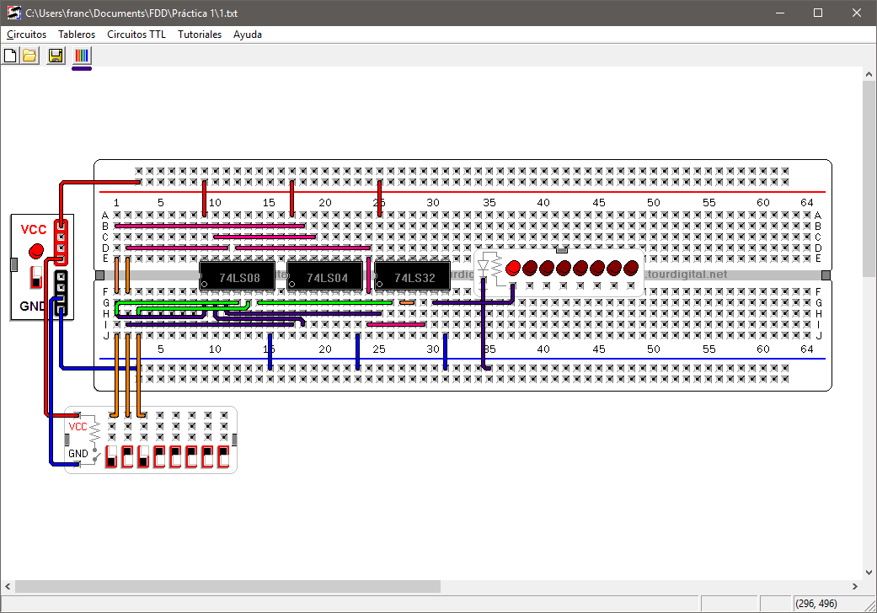

|  |  |  |  |
| --- | --- | --- | --- |
| A | B | C |  |
| 0 | 0 | 0 | 0 |
| 0 | 0 | 1 | 0 |
| 0 | 1 | 0 | 1 |
| 0 | 1 | 1 | 1 |
| 1 | 0 | 0 | 1 |
| 1 | 0 | 1 | 1 |
| 1 | 1 | 0 | 0 |
| 1 | 1 | 1 | 1 |

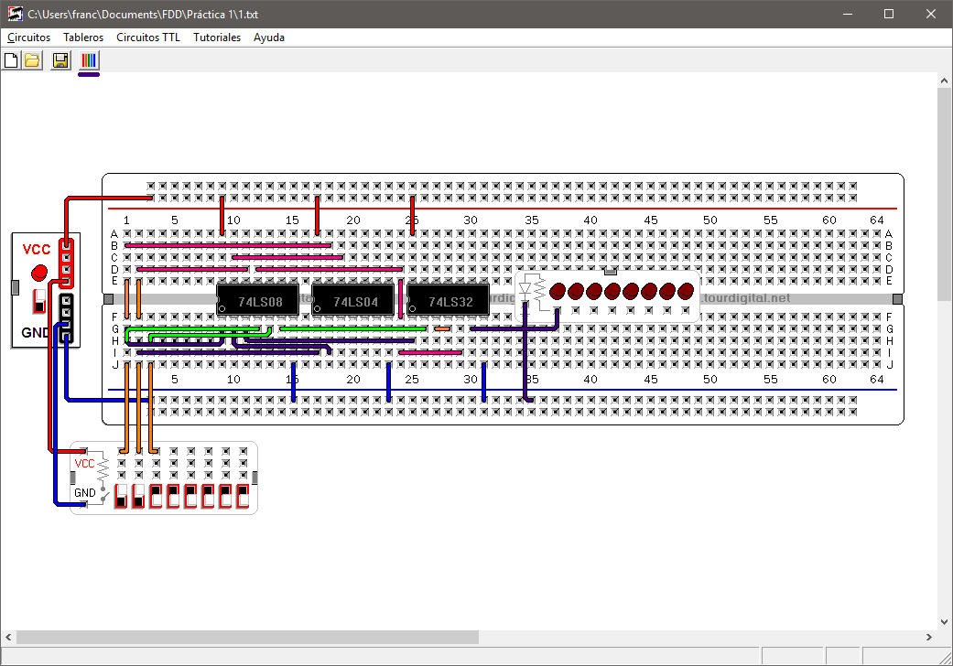

|  |  |  |  |
| --- | --- | --- | --- |
| A | B | C |  |
| 0 | 0 | 0 | 0 |
| 0 | 0 | 1 | 0 |
| 0 | 1 | 0 | 1 |
| 0 | 1 | 1 | 1 |
| 1 | 0 | 0 | 1 |
| 1 | 0 | 1 | 1 |
| 1 | 1 | 0 | 0 |
| 1 | 1 | 1 | 1 |

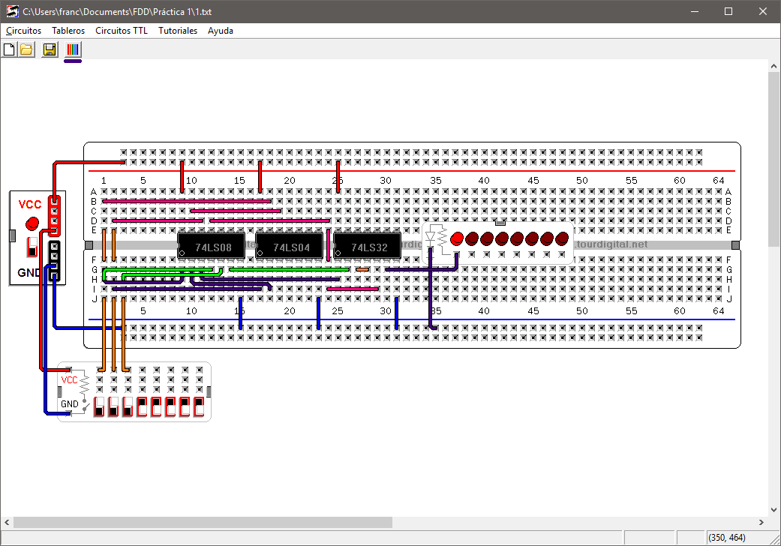

1. ***H(a,b,c,d)= ab(¬cd) + ¬abd + ¬(bc)***

|  |  |  |  |  |
| --- | --- | --- | --- | --- |
| a | b | c | d |  |
| 0 | 0 | 0 | 0 | 1 |
| 0 | 0 | 0 | 1 | 1 |
| 0 | 0 | 1 | 0 | 1 |
| 0 | 0 | 1 | 1 | 1 |
| 0 | 1 | 0 | 0 | 1 |
| 0 | 1 | 0 | 1 | 1 |
| 0 | 1 | 1 | 0 | 0 |
| 0 | 1 | 1 | 1 | 1 |
| 1 | 0 | 0 | 0 | 1 |
| 1 | 0 | 0 | 1 | 1 |
| 1 | 0 | 1 | 0 | 1 |
| 1 | 0 | 1 | 1 | 1 |
| 1 | 1 | 0 | 0 | 1 |
| 1 | 1 | 0 | 1 | 1 |
| 1 | 1 | 1 | 0 | 0 |
| 1 | 1 | 1 | 1 | 0 |

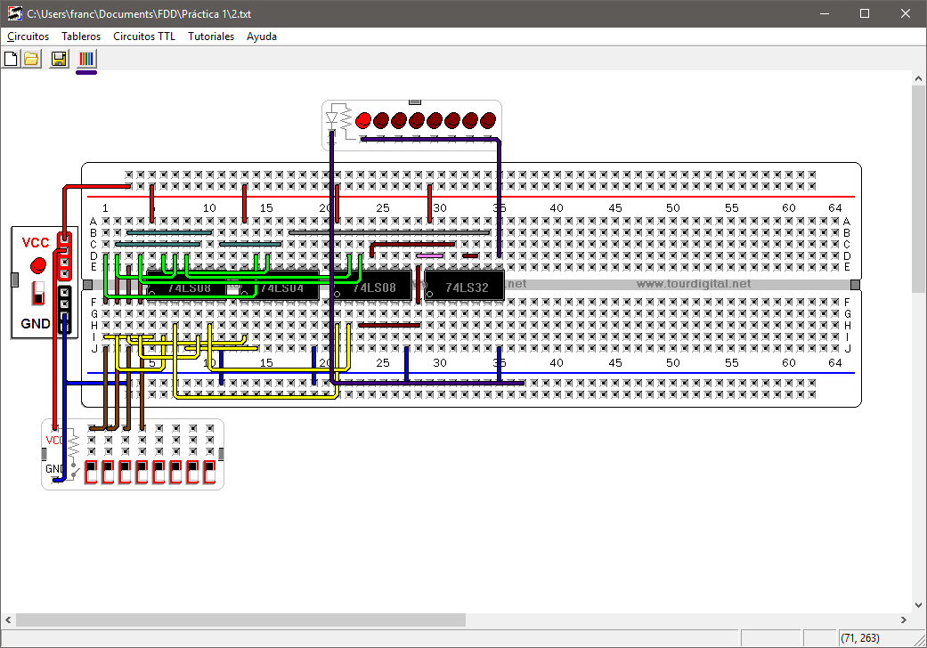

|  |  |  |  |  |
| --- | --- | --- | --- | --- |
| a | b | c | d |  |
| 0 | 0 | 0 | 0 | 1 |
| 0 | 0 | 0 | 1 | 1 |
| 0 | 0 | 1 | 0 | 1 |
| 0 | 0 | 1 | 1 | 1 |
| 0 | 1 | 0 | 0 | 1 |
| 0 | 1 | 0 | 1 | 1 |
| 0 | 1 | 1 | 0 | 0 |
| 0 | 1 | 1 | 1 | 1 |
| 1 | 0 | 0 | 0 | 1 |
| 1 | 0 | 0 | 1 | 1 |
| 1 | 0 | 1 | 0 | 1 |
| 1 | 0 | 1 | 1 | 1 |
| 1 | 1 | 0 | 0 | 1 |
| 1 | 1 | 0 | 1 | 1 |
| 1 | 1 | 1 | 0 | 0 |
| 1 | 1 | 1 | 1 | 0 |

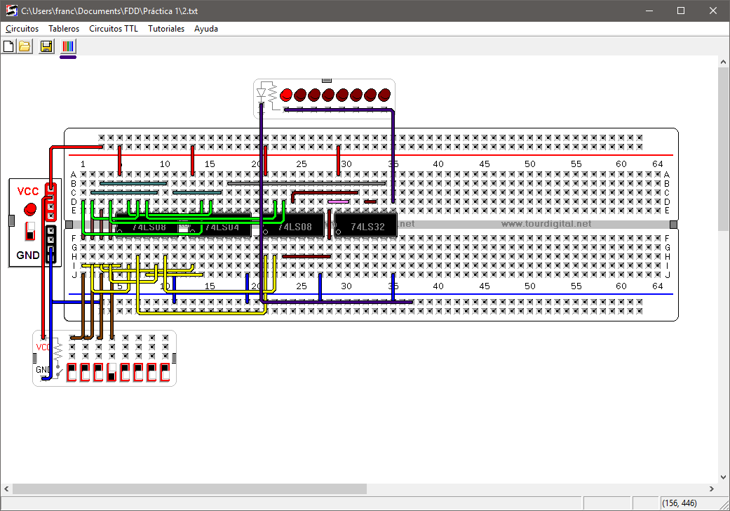

|  |  |  |  |  |
| --- | --- | --- | --- | --- |
| a | b | c | d |  |
| 0 | 0 | 0 | 0 | 1 |
| 0 | 0 | 0 | 1 | 1 |
| 0 | 0 | 1 | 0 | 1 |
| 0 | 0 | 1 | 1 | 1 |
| 0 | 1 | 0 | 0 | 1 |
| 0 | 1 | 0 | 1 | 1 |
| 0 | 1 | 1 | 0 | 0 |
| 0 | 1 | 1 | 1 | 1 |
| 1 | 0 | 0 | 0 | 1 |
| 1 | 0 | 0 | 1 | 1 |
| 1 | 0 | 1 | 0 | 1 |
| 1 | 0 | 1 | 1 | 1 |
| 1 | 1 | 0 | 0 | 1 |
| 1 | 1 | 0 | 1 | 1 |
| 1 | 1 | 1 | 0 | 0 |
| 1 | 1 | 1 | 1 | 0 |

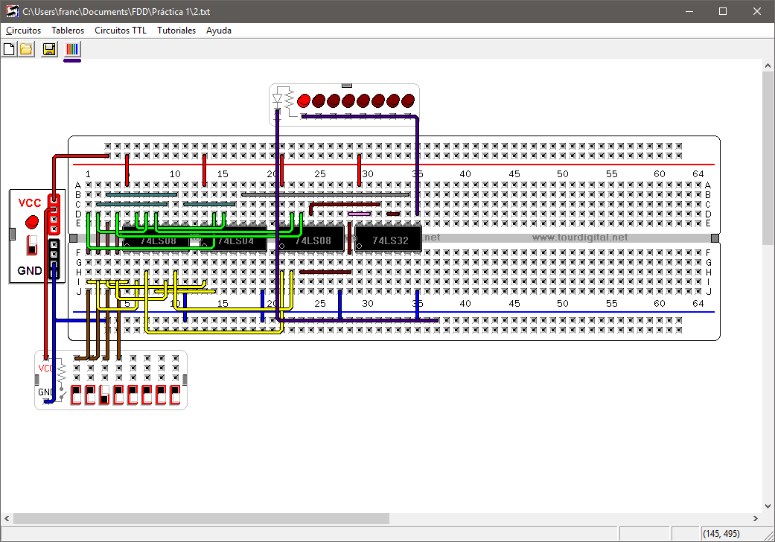

|  |  |  |  |  |
| --- | --- | --- | --- | --- |
| a | b | c | d |  |
| 0 | 0 | 0 | 0 | 1 |
| 0 | 0 | 0 | 1 | 1 |
| 0 | 0 | 1 | 0 | 1 |
| 0 | 0 | 1 | 1 | 1 |
| 0 | 1 | 0 | 0 | 1 |
| 0 | 1 | 0 | 1 | 1 |
| 0 | 1 | 1 | 0 | 0 |
| 0 | 1 | 1 | 1 | 1 |
| 1 | 0 | 0 | 0 | 1 |
| 1 | 0 | 0 | 1 | 1 |
| 1 | 0 | 1 | 0 | 1 |
| 1 | 0 | 1 | 1 | 1 |
| 1 | 1 | 0 | 0 | 1 |
| 1 | 1 | 0 | 1 | 1 |
| 1 | 1 | 1 | 0 | 0 |
| 1 | 1 | 1 | 1 | 0 |

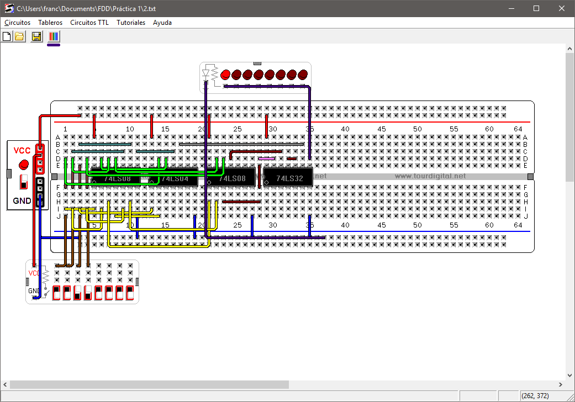

|  |  |  |  |  |
| --- | --- | --- | --- | --- |
| a | b | c | d |  |
| 0 | 0 | 0 | 0 | 1 |
| 0 | 0 | 0 | 1 | 1 |
| 0 | 0 | 1 | 0 | 1 |
| 0 | 0 | 1 | 1 | 1 |
| 0 | 1 | 0 | 0 | 1 |
| 0 | 1 | 0 | 1 | 1 |
| 0 | 1 | 1 | 0 | 0 |
| 0 | 1 | 1 | 1 | 1 |
| 1 | 0 | 0 | 0 | 1 |
| 1 | 0 | 0 | 1 | 1 |
| 1 | 0 | 1 | 0 | 1 |
| 1 | 0 | 1 | 1 | 1 |
| 1 | 1 | 0 | 0 | 1 |
| 1 | 1 | 0 | 1 | 1 |
| 1 | 1 | 1 | 0 | 0 |
| 1 | 1 | 1 | 1 | 0 |

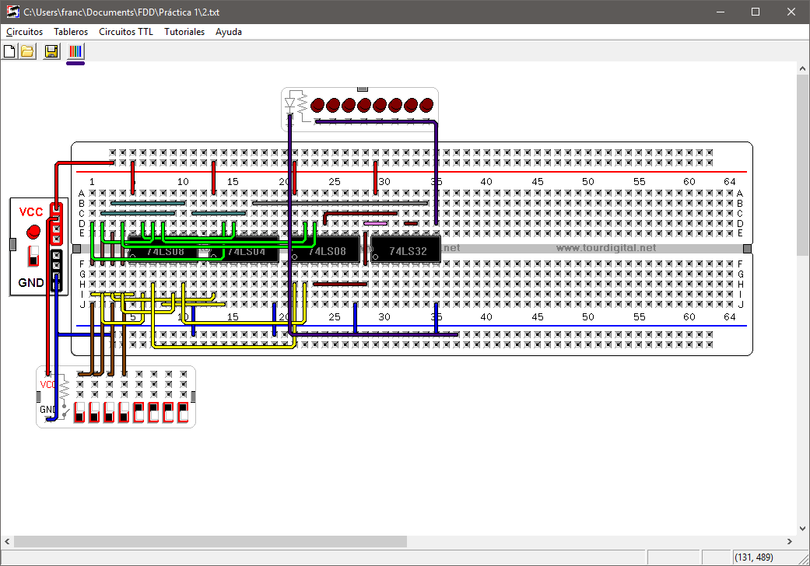

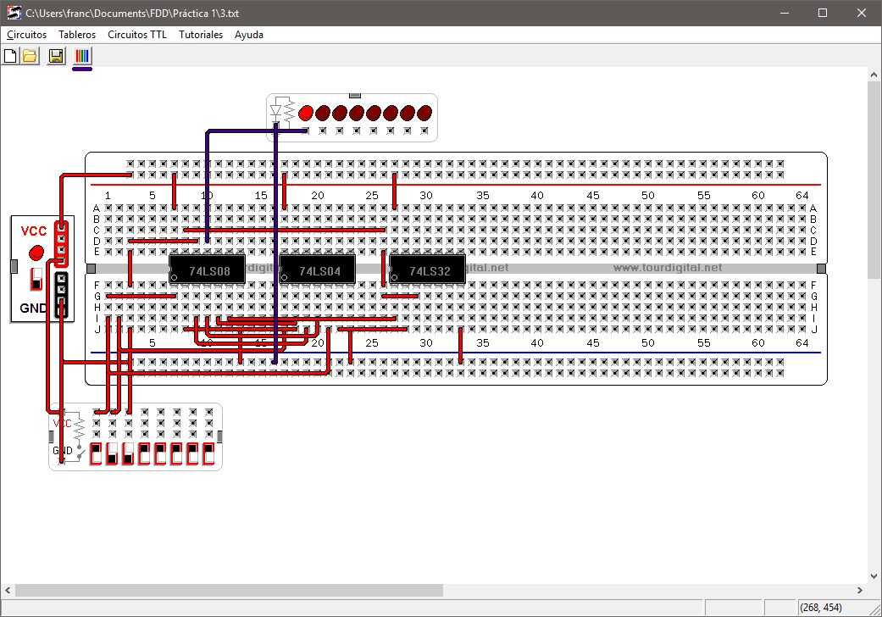***Realice el ensamblado de los siguientes diagramas:***

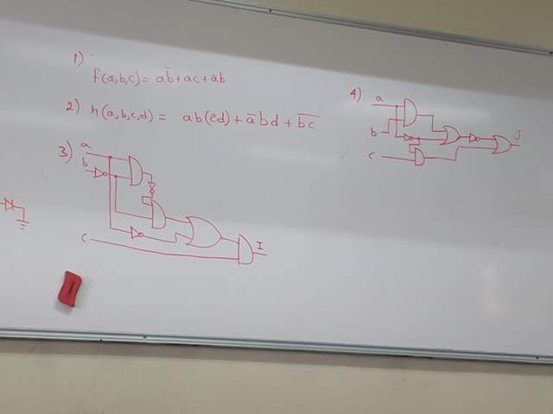

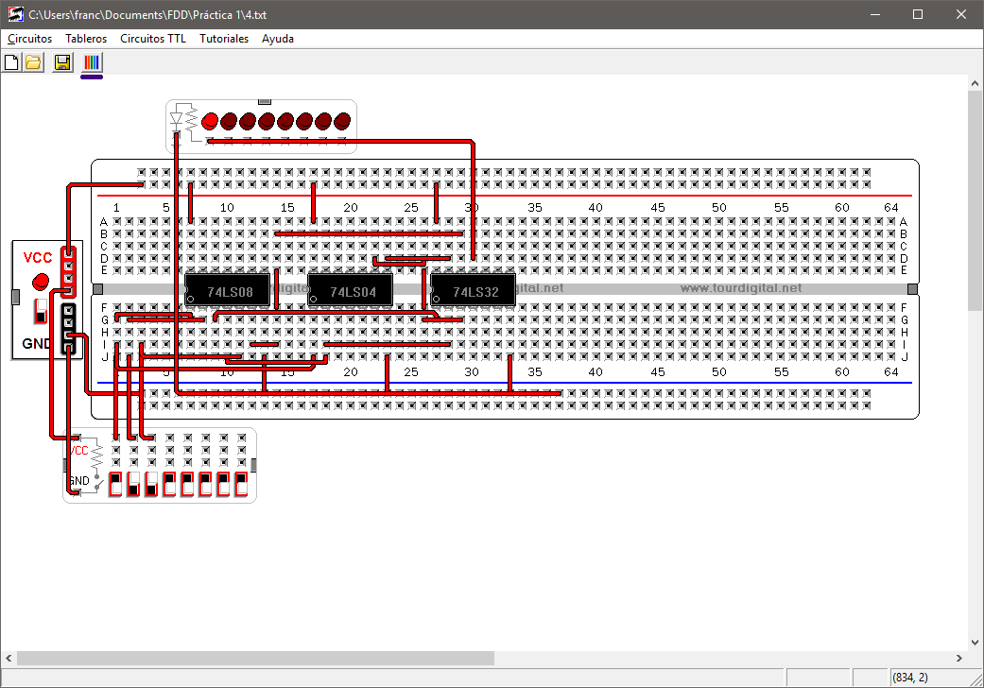

***Conclusiones:***

Con el desarrollo de la práctica, pudimos reforzar los conocimientos que hemos obtenido a lo largo de los días en el salón de clase. Con base en los circuitos realizados pudimos notar que tanto en la teoría como en la práctica hemos comprendido de buena manera ya que no se nos complicó y los circuitos fueron concluidos con éxito. Es bueno mencionar que en el laboratorio hemos aprendido nuevo tipo de software que nos hizo más fácil el desarrollo de la práctica y que nos ayudará al desarrollo de prácticas futuras.

Por lo visto en la práctica, podemos notar como con las compuertas lógicas podemos realizar muchas operaciones si sabemos hacer buen uso de ellas y también hacer el uso de arreglos para simplificar o modificar circuitos que uno desee

*De la Cruz Pineda Yolanda*

En esta práctica pudimos ver muchos ejemplos de las compuertas lógicas, en estos trabajamos con la compuerta AND, OR y NOT las cuales nos permitieron plasmar ecuaciones booleanas en forma de un circuito electrónico y este a su vez no retornaba un valor de 0 o 1 (falso o verdadero) reflejado en un led, este resultado de encendido o apagado dependía de como se comportarán sus entradas, es decir, si estuvieran entregando un 1 lógico o un 0 lógico. En general fue emocionante poder ver de forma práctica como un circuito con compuertas lógicas son capaces de expresar distintas ecuaciones.

*Lara Cázares Jaime Arturo*

El uso de compuertas lógicas es de gran utilidad en las computadoras, ya que estas su lenguaje máquina se basan en 1 y 0, cierto o falso; y es por ello que debemos de aprender a hacer uso de estos, teniendo en cuenta que se pueden hacer innumerables combinaciones de estas mismas para generar resultados diferentes y así tener mas amplio el modo de empleo, así como observar por medio de un LED los resultados de dichos experimentos.

*Romero Martínez José Francisco*